2020年度五年制高职数学骨干教师培训班
省级培训报到通知
五年制高职数学骨干教师培训 项目代码：2020S63

各位学员：
根据《省教育厅关于下达2020年度高职院校教师国家级和省级培训项目任务和计划的通知》（苏教师函[2020]23号）精神，2020年度五年制高职数学骨干教师培训班定于8月23至9月3日开班，现将有关事项通知如下：
- 培训时间： 2020年8月24日至9月3日;
- 二、报到时间：23日下午5:00或24日上午（7:30～8:20）;

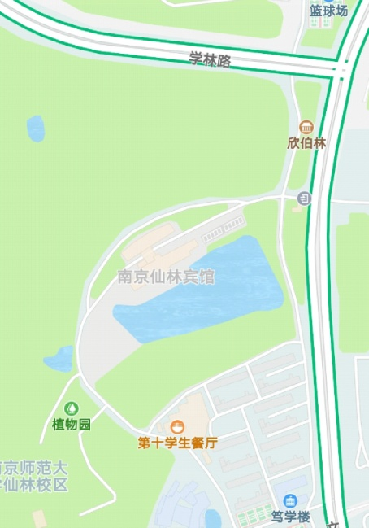
三、报到地点：南京师范大学仙林宾馆一楼大厅（南京市仙林大学城文苑路1号。）
三、其他安排
1.参培人员要严格按照培训日程安排参训，不得无故缺席、早退，如有发生以上现象，将进行通报，并书面通知派出单位。
2.培训费、材料费、食宿费均由省财政承担，交通费自理（司机等随行人员食宿自理）。
3．参培学员报到时携带好《江苏省高等职业院校教师培训登记表》（所在单位盖章，一式两份）、《江苏省高职院校教师培训任务书》（一式一份）、二寸免冠正面照片2张。
4.南京地区学员原则上不安排住宿。
四、联系方式
联 系 人：张月极、程德胜
联系电话：15105248701、17715666617
宾馆联系人：林海峰
联系电话：13913902677
五年制高职数学骨干教师培训班
2020年8月14日

